哈尔滨工业大学

<<计算机网络>>
实验报告

(2016年度春季学期)

姓名： | 罗瑞欣
学号： | 1170300821
学院： | 计算机科学与技术学院
教师： | 刘亚维

实验一 HTTP代理服务器的设计与实现

实验目的
熟悉并掌握Socket网络编程的过程与技术；深入理解HTTP协议，掌握HTTP代理服务器的基本工作原理；掌握HTTP代理服务器设计与编程实现的基本技能

实验内容
(1) 设计并实现一个基本HTTP代理服务器。要求在指定端口（例如8080）接收来自客户的HTTP请求并且根据其中的URL地址访问该地址所指向的HTTP服务器（原服务器），接收HTTP服务器的响应报文，并将响应报文转发给对应的客户进行浏览。
(2) 设计并实现一个支持Cache功能的HTTP代理服务器。要求能缓存原服务器响应的对象，并能够通过修改请求报文（添加if-modified-since头行），向原服务器确认缓存对象是否是最新版本。（选作内容，加分项目，可以当堂完成或课下完成）
(3) 扩展HTTP代理服务器，支持如下功能：（选作内容，加分项目，可以当堂完成或课下完成）
a) 网站过滤：允许/不允许访问某些网站；
b) 用户过滤：支持/不支持某些用户访问外部网站；
c) 网站引导：将用户对某个网站的访问引导至一个模拟网站（钓鱼）。

三、实验过程及结果
实现逻辑：
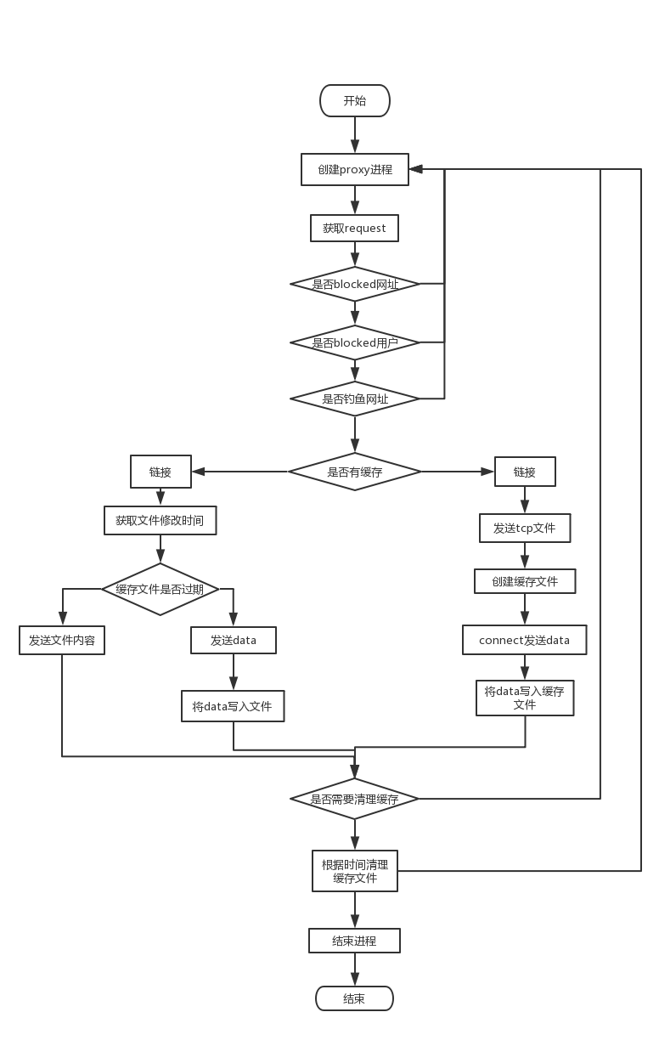

- 基本代理功能和缓存：
- 代理服务器参数设置如下：
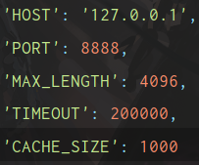
- 使用IE浏览器，局域网设置如下：
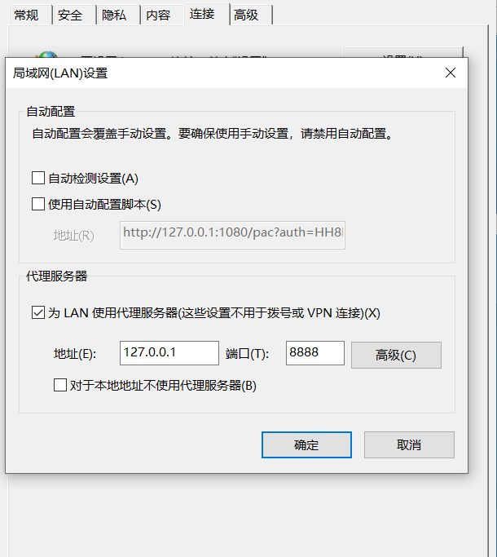
- 运行proxy.py，打开网页today.hit.edu.cn，发现没有today.hit.edu.cn的缓存
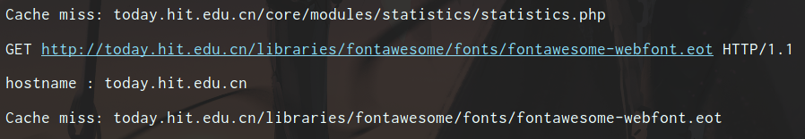
此处逻辑：
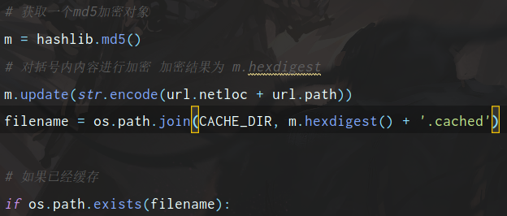
使用md5函数，根据url的netloc和path命名缓存文件，如果cach文件夹中没有对应文件，则创建新缓存。

创建网页today.hit.edu.cn的缓存：
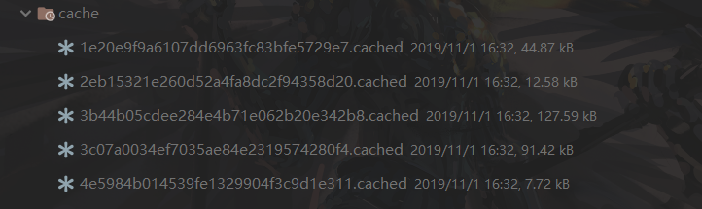
此处的逻辑：
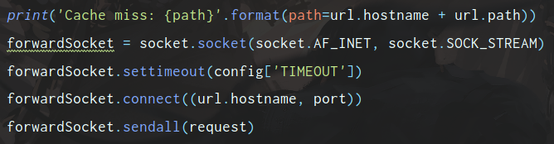
通过socket库的socket函数创建套接字，再由settimeout函数设置socket超时时间。使用connect函数将socket连接到主机的端口上。使用sendall函数发送完整的TCP数据。
- 创建缓存部分：
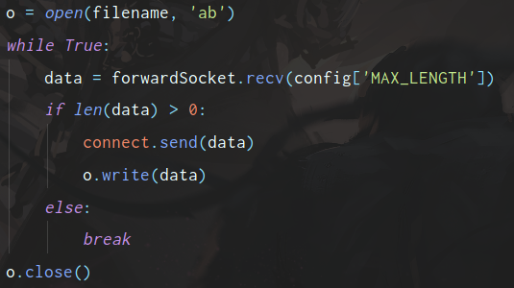
将数据使用函数connect.send函数发送，同时写入缓存文件中。其中connect来自服务器socket（HOST=127.0.0.1,PORT= 8888）
- 再次访问今日哈工大，发现cach文件夹中有today.hit.edu.cn的缓存文件
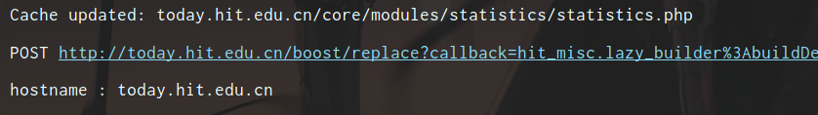
此处逻辑：
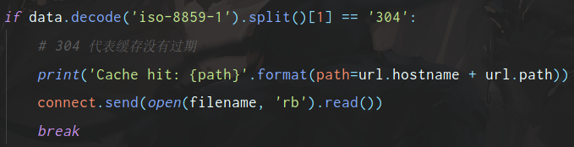
如果第一次命中缓存，且缓存没有过期，则connect直接发送缓存中的data
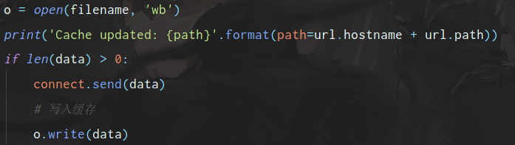
如果缓存过期，则connect发送数据，并将新的内容写入缓存文件
- 关于缓存的清理：
首先统计文件夹cache中的缓存文件的数量
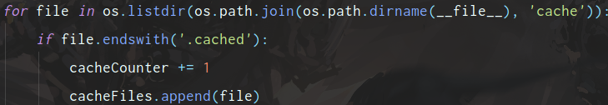
如果大于设定的最大数量，则选择清理缓存文件：
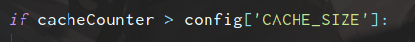
清理的策略是优先清除最早的缓存文件，先将文件按生成时间排序，然后将超出最大缓存数的文件删除
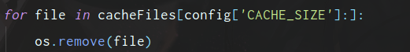
- 屏蔽网址：
- 将今日哈工大网址屏蔽：
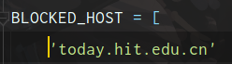
- 403禁止访问：
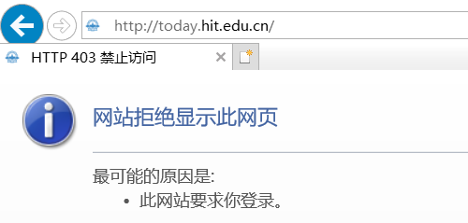
- 实现逻辑：
检查域名是否是需要屏蔽的
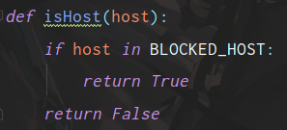
如果是，则直接发送403错误信息，并关闭代理服务socket的connect
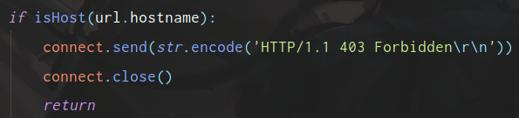
- 屏蔽用户:
- 将host 127.1.1设为屏蔽
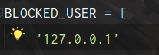
- 发现网页today.hit.edu.cn 、cs.hit.edu.cn均403无法访问
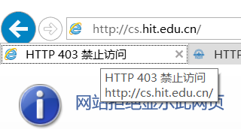

- 实现逻辑：
首先判断用户是否为被屏蔽用户
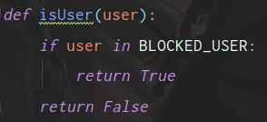
如果是，则connect发送403错误，并关闭connect后直接返回
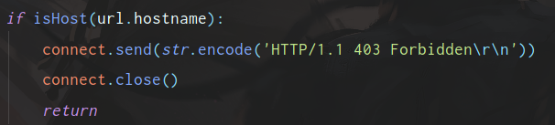
- 钓鱼：
- 设置将today.hit.edu.cn的访问引导至cs.hit.edu.cn
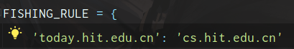
- 访问today.hit.edu.cn，发现被引导至cs.hit.edu.cn

- 实现逻辑：
首先判断访问网址是否需要钓鱼，如果是，返回目标网址
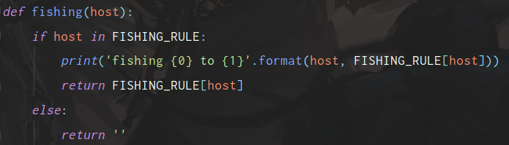
将url中的访问网址hostname由原有网址替换成目标网址，然后根据替换后的url进行访问
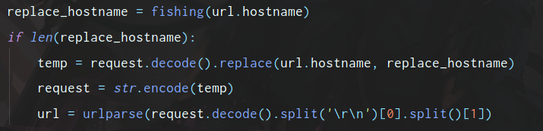
- 多线程：
将代理服务主要逻辑设为static的函数：
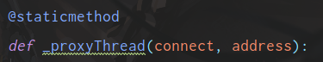
在start中，使用threading的thread函数为代理函数开启线程
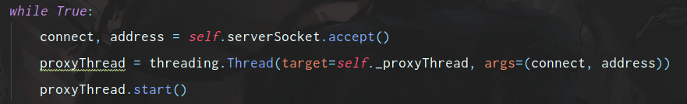

四、实验心得
- 添加请求头标签 If-Modified-Since（IMS），If - Modified - Since是标准的HTTP请求头标签，在发送HTTP请求时， 把浏览器端缓存页面的最后修改时间一起发到服务器去，服务器会把这个时间与服务器上实际文件的最后修改时间进行比较。
- 缓存的基本原理为在请求报文中解析URL，将处理过的URL（处理是为了解决URL中/与路径冲突以及文件最长名称比URL最长名称短等问题）当作文件名，在该文件中存储用GET方法访问该URL时得到的资源。

五、实验代码
import hashlib
import os
import socket
import threading
import time
from urllib.parse import urlparse
config = {
'HOST': '127.0.0.1',
'PORT': 8888,
'MAX_LENGTH': 4096,
'TIMEOUT': 200000,
'CACHE_SIZE': 1000
}
CACHE_DIR = os.path.join(os.path.dirname(__file__), 'cache')
if not os.path.exists(CACHE_DIR):
os.mkdir(CACHE_DIR)
BLOCKED_HOST = [
# 'today.hit.edu.cn'
# 'cs.hit.edu.cn'
# 'som.hit.edu.cn'
# 'www.zycg.gov.cn'
# 'fls.hit.edu.cn'
]
BLOCKED_USER = [
# '127.0.0.1'
]
FISHING_RULE = {
'today.hit.edu.cn': 'cs.hit.edu.cn'
# 'fls.hit.edu.cn':'today.hit.edu.cn'
# 'today.hit.edu.cn':'som.hit.edu.cn'
}
class ProxyServer:
def __init__(self, host=config['HOST'], port=config['PORT']):
self.serverSocket = socket.socket(socket.AF_INET, socket.SOCK_STREAM)
self.serverSocket.bind((host, port))
self.serverSocket.listen(50)
self.host = host
self.port = port
# 开启进程
def start(self):
print('Proxy server is listening on {host}:{port}...'.format(host=self.host, port=self.port))
while True:
connect, address = self.serverSocket.accept()
proxyThread = threading.Thread(target=self._proxyThread, args=(connect, address))
proxyThread.start()
@staticmethod
def _proxyThread(connect, address):
# 处理来自浏览器的请求，提取请求头
try:
request = connect.recv(config['MAX_LENGTH'])
if len(request) == 0:
return
http = request.decode('gbk', 'ignore').split('\n')[0]
# 当访问网站采用https时，请求信息是加密的，以CONNECT开头
if http.startswith('CONNECT'):
return
print(http)
url = urlparse(http.split()[1])
print('hostname : ' + url.hostname)
# 处理域名为空的情况
if url.hostname is None:
connect.send(str.encode('HTTP/1.1 404 Not Found\r\n'))
connect.close()
return
# 屏蔽域名
if isHost(url.hostname):
connect.send(str.encode('HTTP/1.1 403 Forbidden\r\n'))
connect.close()
return
# 屏蔽用户
if isUser(address[0]):
connect.send(str.encode('HTTP/1.1 403 Forbidden\r\n'))
connect.close()
return
# 钓鱼 实现
replace_hostname = fishing(url.hostname)
if len(replace_hostname):
temp = request.decode().replace(url.hostname, replace_hostname)
request = str.encode(temp)
url = urlparse(request.decode().split('\r\n')[0].split()[1])
# 如果port为空 默认访问80端口
port = 80 if url.port is None else url.port
# 获取一个md5加密对象
m = hashlib.md5()
# 对括号内内容进行加密 加密结果为 m.hexdigest
m.update(str.encode(url.netloc + url.path))
filename = os.path.join(CACHE_DIR, m.hexdigest() + '.cached')
# 如果已经缓存
if os.path.exists(filename):
forwardSocket = socket.socket(socket.AF_INET, socket.SOCK_STREAM)
forwardSocket.settimeout(config['TIMEOUT'])
forwardSocket.connect((url.hostname, port))
temp = request.decode().split('\n')[0] + '\n'
# 获取文件的最近修改时间
t = (time.strptime(time.ctime(os.path.getmtime(filename)), "%a %b %d %H:%M:%S %Y"))
nowt = (time.strptime(time.ctime(time.time()), "%a %b %d %H:%M:%S %Y"))
# 添加请求头标签 If-Modified-Since（IMS）
# If - Modified - Since是标准的HTTP请求头标签，在发送HTTP请求时，
# 把浏览器端缓存页面的最后修改时间一起发到服务器去，服务器会把这个时间与服务器上实际文件的最后修改时间进行比较。
# 如果时间一致，那么返回HTTP状态码304（不返回文件内容），客户端接到之后，就直接把本地缓存文件显示到浏览器中。
# 如果时间不一致，就返回HTTP状态码200和新的文件内容，客户端接到之后，会丢弃旧文件，把新文件缓存起来，并显示到浏览器中。
temp += 'date: ' + time.strftime('%a, %d %b %Y %H:%M:%S GMT', nowt) + '\n'
temp += 'If-Modified-Since: ' + time.strftime('%a, %d %b %Y %H:%M:%S GMT', t) + '\n'
# 添加请求体
for line in request.decode().split('\n')[1:]:
temp += line + '\n'
# 发送 http
forwardSocket.sendall(str.encode(temp))
first = True
while True:
# 从目标服务器接收 response
data = forwardSocket.recv(config['MAX_LENGTH'])
# 区分第一次返回 response
if first:
if data.decode('iso-8859-1').split()[1] == '304':
# 304 代表缓存没有过期
print('Cache hit: {path}'.format(path=url.hostname + url.path))
connect.send(open(filename, 'rb').read())
break
else:
# 如果缓存已经过期
o = open(filename, 'wb')
print('Cache updated: {path}'.format(path=url.hostname + url.path))
if len(data) > 0:
connect.send(data)
# 写入缓存
o.write(data)
else:
break
first = False
else:
o = open(filename, 'ab')
if len(data) > 0:
connect.send(data)
o.write(data)
else:
break
else:
# 如果没有缓存
print('Cache miss: {path}'.format(path=url.hostname + url.path))
forwardSocket = socket.socket(socket.AF_INET, socket.SOCK_STREAM)
forwardSocket.settimeout(config['TIMEOUT'])
forwardSocket.connect((url.hostname, port))
forwardSocket.sendall(request)
o = open(filename, 'ab')
while True:
data = forwardSocket.recv(config['MAX_LENGTH'])
if len(data) > 0:
connect.send(data)
o.write(data)
else:
break
o.close()
connect.close()
forwardSocket.close()
cacheCounter = 0
cacheFiles = []
for file in os.listdir(os.path.join(os.path.dirname(__file__), 'cache')):
if file.endswith('.cached'):
cacheCounter += 1
cacheFiles.append(file)
# 清理缓存
if cacheCounter > config['CACHE_SIZE']:
# 按照最近修改时间从大到小排序
cacheFiles.sort(key=lambda x: -os.path.getmtime(x))
# 移除修改时间早的缓存文件
for file in cacheFiles[config['CACHE_SIZE']:]:
os.remove(file)
except Exception as e:
print(str(e))
# 关闭代理服务器
def stop(self):
mainThread = threading.current_thread()
for thread in threading.enumerate():
if thread is mainThread:
continue
thread.join()
self.serverSocket.close()
exit(0)
# 屏蔽域名
def isHost(host):
if host in BLOCKED_HOST:
return True
return False
# 屏蔽用户
def isUser(user):
if user in BLOCKED_USER:
return True
return False
# 钓鱼 实现
def fishing(host):
if host in FISHING_RULE:
print('fishing {0} to {1}'.format(host, FISHING_RULE[host]))
return FISHING_RULE[host]
else:
return ''
if __name__ == '__main__':
server = ProxyServer()
server.start()

